GPG 5부: 디지털 서명
이 부분에서는 GPG를 사용해 문서에 디지털 서명을 추가하는 방법을 배우게 됩니다. GPG는 두 가지 서명 모드를 제공합니다:
- 암호화 없이 서명하기
- 암호화로 서명하기

암호화 없이 서명하기
GPG는 문서를 암호화하지 않고도 서명할 수 있습니다. 때로는 문서를 보내고 싶을 때도 있는데, 내용이 기밀인지 여부는 중요하지 않지만, 받는 사람이 문서가 본인으로부터 온 것이고 조작되지 않았다는 점을 확실히 하고 싶을 때가 있습니다.
다음 문법으로 개인 키로 문서에 서명하면 가능합니다.
gpg --clearsign /path/to/file
테스트 txt 파일을 만들어봅시다.
echo "This is a test text file" > test.txt
그 다음 이 파일에 디지털 서명을 추가하세요.
gpg --clearsign test.txt
- --clearsign 옵션은 명문 서명을 만드는 것을 의미합니다. 특별한 소프트웨어를 사용하지 않아도 콘텐츠는 여전히 읽을 수 있습니다. OpenPGP 소프트웨어는 서명 검증에만 필요합니다.
- GPG는 개인 키를 사용해 디지털 서명을 생성하므로, 비밀번호를 입력해 개인 키를 잠금 해제하라는 안내를 받게 됩니다. 명령이 완료되면 .asc 확장자를 가진 새 파일이 생성됩니다.
- 여러 개의 GPG 키 쌍이 있다면, 다음과 같은 특별한 개인 키를 선택할 수 있습니다: gpg --local-user user-id --clearsign test.txt.
이 .asc 파일에서 흥미로운 정보들을 얻을 수 있으 니, Nano 같은 텍스트 편집기로 열어보세요.
nano test.txt.asc
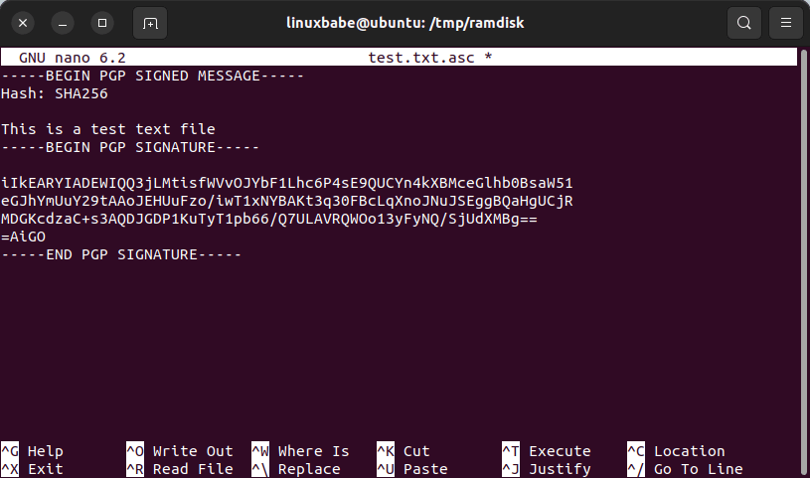
사용된 해시 알고리즘을 찾을 수 있습니다. 제 경우에는 GPG가 SHA256을 해시 알고리즘으로 사용했는데, 충분히 강력합니다. 참고로 SHA1은 구식입니다. PGP 서명은 원본 콘텐츠 바로 뒤에 위치합니다. 평문 파일을 먼저 해시화한 후, 개인 키를 사용해 해시에 서명합니다.
Nano 텍스트 편집기를 종료하려면 다음 버튼을 눌러Ctrl+X.

서명 확인
3부에서는 테스트 사용자 계정을 만들고 공개키를 가져왔으니, 서명 파일을 테스트 사용자의 홈 디렉터리로 옮깁니다.
sudo mv test.txt.asc /home/test/
그 다음 테스트 사용자 계정으로 전환합니다 .
su - test
다음 명령어로 서명을 확인하세요:
gpg --verify test.txt.asc
검증은 두 가지 일을 합니다.
- 전송 중에 파일이 변경되지 않았는지 확인합니다. 해시가 계산된 후 그 해시가 개인 키로 서명됩니다. 개인 키로 서명함으로써 수신자가 발신자의 진위 여부를 확인할 수 있습니다.
- 검증 과정에서 GPG는 문서에 서명하는 데 사용된 키(키 ID)를 결정한 후, 해당 공개키를 사용해 서명을 검증합니다.
"좋은 서명"이라고 나오면 검증이 성공한 것으로, 이 파일이 조작되지 않았고 발신자가 실제로 보낸 것임을 알 수 있습니다.
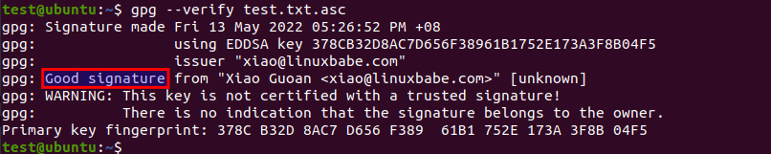

암호화로 서명하기
발신자의 진위와 암호화된 메시지의 무결성을 확인하고 기밀성을 보장하고 싶다면, 아래 명령을 사용하세요:
gpg --armor --recipient user-id -e --sign /path/to/file
여기서
- --아머: ASCII 아머 출력을 생성합니다. 기본값은 이진 OpenPGP 형식을 생성하는 것입니다.
- 사용자 ID는 수신자의 이메일 주소입니다.
- -e: 파일을 암호화하세요.
개인 키를 열려면 비밀번호를 입력해야 합니다. 이 방법은 서명과 암호화 명령을 한 단계로 결합합니다. 먼저 문서에 개인 키로 서명한 후, 수신자의 공개 키로 암호화합니다.

Decrypt and Verify
복호화 과정은 서명을 자동으로 검증합니다.
gpg --decrypt filename.asc

